java定时器
Quartz和Spring的整合
- 创建一个QuartzJob,到时需要做的任务.
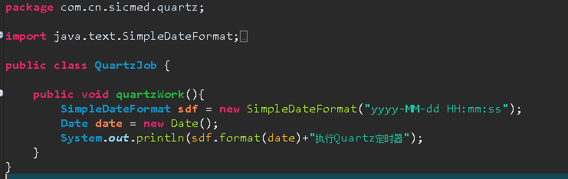
- applicationContext.xml配置
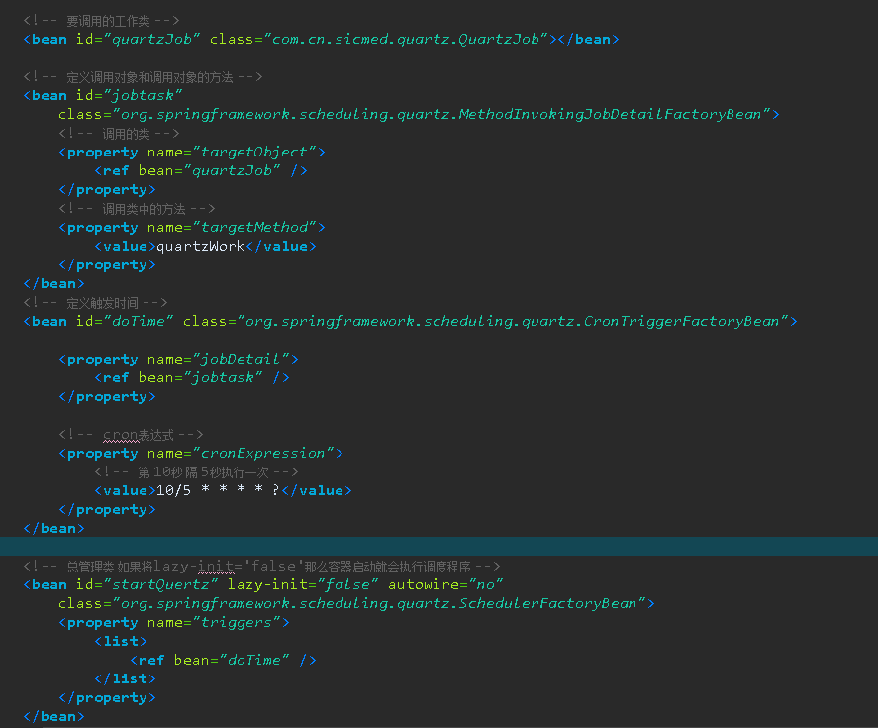
注意:需要先引入quartz jar包.spring版本3.1一下必须使用quartz1,否则会报错.quartz1的class文件是CronTriggerBean,quartz2的class文件是CronTriggerFactoryBean;
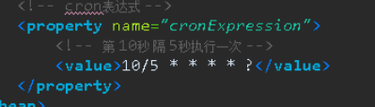
是定时执行的时间格式如下:
